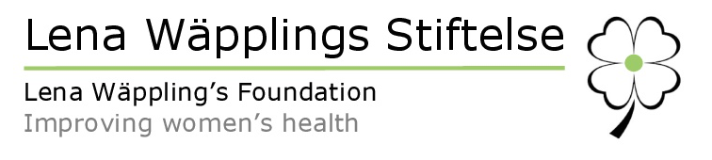

Ansökan FORSKNINGSBIDRAG Application RESEARCH GRANT

Application deadline: December 15, 2021
Submit by email to: lenawfoundation@gmail.com

Sökande Applicant
Namn Name
Affiliation
Address
E-mail
Signature

Projekttitel Project title

Populärvetenskaplig sammanfattning på svenska (max 2000 tecken inklusive blanksteg)
Lay abstract in easy- non scientific language (max. 2000 characters including blanks)

Projektsammanfattning (max 1500 tecken inklusive blanksteg).
Project Summary (max. 1500 characters including blanks)

Beskriv vad som är nytt och viktigt med projektet. News value and significance

Total budget. Ange vilka övriga medel som sökts och erhållits för projektet och huvudman för dessa.
Total budget for the project. Specify what other funding that has been granted and from whom.

Bilagor (obligatoriskt) Enclosures (compulsory):
- Research Plan max 5 pages 2) CV (max 3 pages) 3) Publication list

Om du erhåller ett forskningsanslag godkänner du att Lena Wäpplings Stiftelse får:
intervjua dig, skriva om ditt projekt och efter ditt godkännande publicera information på vår hemsida och i våra sociala media.
If you will be awarded a research grant you agree to Lena Wäppling’s Foundation to:
interview you, write about your project and after your approval publish information on our website and in our social media channels.

Behandling av personuppgifter:
Vi behöver spara och behandla personuppgifter om dig, såsom namn, adress och ansökningshandlingar. Syftet med en sådan behandling är att kunna läsa, studera och välja ut ansökningar som sedermera kommer att tilldelas forskningsbidrag. Vi får dina uppgifter från din inlämnade ansökan. Vi tillämpar vid var tid gällande integritetslagstiftning vid all behandling av personuppgifter. Den rättsliga grunden för att behandla dina personuppgifter är skydd för grundläggande intressen. Dina uppgifter kommer att sparas i tre år efter din ansökan är inskickad. De personuppgifter vi behandlar om dig delas med Svensk Förening för Obstetrik och Gynekologis (SFOGs) vetenskapliga nämnd. Vi kan även komma att dela dina personuppgifter med tredje part, förutsatt att vi är skyldiga att göra så enligt lag. Däremot kommer vi aldrig att överföra dina uppgifter till ett land utanför Sverige. Personuppgiftsansvarig är Lena Wäppling. Du har rätt att kontakta oss om du vill ha ut information om de uppgifter vi har om dig, för att begära rättelse, överföring eller för att begära att vi begränsar behandlingen, för att göra invändningar eller begära radering av dina uppgifter. Detta gör du enklast genom att kontakta oss på e-mailadress lenawfoundation@gmail.com. Om du har klagomål på vår behandling av dina personuppgifter har du rätt att inge klagomål till tillsynsmyndigheten Datainspektionen.

Processing of personal data:
We need to save and process personal information about you, such as name, address and application documents. The purpose of such treatment is to be able to read, study and select applications that will later be awarded research grants. We receive your information from your submitted application. We apply current privacy legislation at all times in all processing of personal data. The legal basis for processing your personal data is the protection of fundamental interests. Your information will be stored for three years after your application is submitted. The personal data we process about you is shared with the Swedish Association for Obstetrics and Gynecology's (SFOGs) scientific committee. We may also share your personal information with third parties, provided that we are required to do so by law. However, we will never transfer your information to a country outside Sweden. The person responsible for personal data is Lena Wäppling. You have the right to contact us if you want information about the information we have about you, to request correction, transfer or to request that we limit the processing, to object or request deletion of your information. The easiest way to do this is to contact us via e-mail address lenawfoundation@gmail.com. If you have a complaint about our processing of your personal data, you have the right to file a complaint with the supervisory authority: The Swedish Data Protection Authority (DPA).

